嵌入式软件实习面试问题与参考答案
结合个人简历项目、机器人方向岗位要求整理
使用建议：参考答案不要逐字背。面试时按“项目背景 -> 我负责的部分 -> 技术实现 -> 遇到的问题和解决方法”来讲，会更自然。

一、简历项目深挖

Q1. 你做的“高频低温等离子体消融系统”整体架构是什么？STM32F103 在里面负责哪些功能？
参考回答：这个项目可以理解为一个基于 STM32F103 和 FreeRTOS 的设备控制系统。整体上包括人机交互、控制逻辑、电流采样保护、PWM 输出控制和通信模块。STM32F103 主要负责定时器 PWM 输出、ADC+DMA 电流采样、过流保护、HMI/Modbus 通信、脚踏和档位输入处理，以及各任务之间的状态同步。后级功率部分由硬件完成，MCU 负责给出控制脉冲和保护逻辑。

Q2. 为什么选 STM32F103？它的资源够不够？Flash、RAM、定时器、ADC、DMA 有没有遇到瓶颈？
参考回答：STM32F103 外设资源比较适合这个项目，它有定时器、ADC、DMA、USART、GPIO 等常用外设，生态和调试工具也成熟。项目主要是控制、采样和通信，代码体量不算特别大，所以 Flash 和 RAM 基本够用。需要重点规划的是定时器通道、ADC 采样和 DMA 缓冲区，避免任务栈设置过大或缓冲区占用过多 RAM。如果资源紧张，我会优先检查 map 文件、任务栈高水位和 DMA 缓冲区大小。

Q3. 你在这个项目中具体负责哪几块？哪些代码是你独立写的？
参考回答：我主要负责嵌入式软件部分，包括定时器 PWM 配置、ADC+DMA 采样、RMS 计算和过流保护逻辑、HMI 串口通信、Modbus 数据解析、脚踏输入和档位切换逻辑，以及 FreeRTOS 下控制任务、通信任务和看门狗任务的配合。面试时我会如实说明哪些模块是我独立实现的，哪些是参考已有框架后完成调试和维护的。

Q4. 简历里写了 PWM 输出，PWM 用的是哪个定时器？频率和占空比怎么配置？
参考回答：项目里 PWM 是由 STM32 定时器硬件产生的，具体可以根据使用通道说明，比如用 TIM1/TIMx 的 PWM 模式输出。频率主要由定时器时钟、PSC 和 ARR 决定，公式可以理解为 PWM 频率 = 定时器计数频率 / (ARR + 1)。占空比由 CCR 决定，约等于 CCR / (ARR + 1)。所以 ARR 调周期和频率，CCR 调高电平持续时间和占空比。

Q5. TIM1 和 TIMx 的区别是什么？为什么你用 TIM1 做互补 PWM？
参考回答：TIM1 是高级定时器，除了普通 PWM 输出，还支持互补输出、死区时间、刹车输入和主输出使能等功能。普通定时器也能输出 PWM，但高级控制功能弱一些。如果后级功率驱动需要互补控制或更安全的关断机制，用 TIM1 更合适。互补 PWM 可以给上下桥臂或驱动电路提供成对控制信号。

Q6. 互补 PWM 输出时，死区时间怎么设置？为什么需要死区？
参考回答：死区时间是在互补输出切换时插入的一小段两路都关闭的时间，目的是避免上下桥臂同时导通导致直通短路。设置时需要根据功率器件开关速度、驱动延迟和硬件要求来定，不能太短，也不能太长。太短可能保护不够，太长会影响有效占空比和输出效率。在 STM32 高级定时器里通常通过 BDTR 相关配置设置死区。死区时间主要是IGBT（关断延时+下降时间:342ns-410ns）+光耦（延时时间：500ns）+安全余量，这个里面我们使用的IGBT是40A 1200V，IGBT驱动电压是+15V -5V
目前，光耦型号为ACPL-332J，其典型传播延迟为500ns，结合IGBT关断时间最大值410ns及设计安全余量200ns，最终死区时间设定为1.2μs，经实测验证可有效避免直通且兼顾调制精度与热损耗。该死区值在12kHz载波频率下实测开通/关断波形无重叠。
目前我们项目在实际中出现炸管问题经排查，炸管发生在重载启停瞬间，示波器捕获到上下桥臂驱动信号不存在交叠，后面发现是TVS击穿导致VGE的电压太大导致IGBT击穿

Q7. 如果 PWM 输出异常，你会怎么排查？从软件到硬件分别看什么？
参考回答：软件上先检查定时器时钟、GPIO 复用模式、PSC/ARR/CCR、PWM 通道启动、极性配置和中断/DMA 是否影响输出。如果是高级定时器，还要检查 MOE 主输出使能和刹车状态。硬件上用示波器看 MCU 引脚是否有波形，再看后级驱动输入和供电是否正常。这样可以先判断问题在 MCU 配置、引脚复用还是后级硬件。

Q8. 电流采样是怎么做的？ADC 采样频率怎么确定？
参考回答：电流信号通常由采样电阻或电流传感器转换成 ADC 可测的电压信号，STM32 通过 ADC 采样，再用 DMA 搬运到内存缓冲区。采样频率要根据被测信号变化速度、控制保护响应时间和 CPU 处理能力综合确定。采样太低会漏掉波动，太高会增加 DMA 和计算压力。实际项目里会保证采样频率高于需要观察的电流变化频率，并留出足够处理时间。
对我们这个电流信号来说，最好不是单纯追求 ADC 采样频率越高越好，而是要让采样和 PWM 有固定相位关系，尽量避开开关边沿。当前项目里 TIM3 以 400KHz 触发 ADC，优点是采样点多，做 RMS 计算比较平滑；但缺点是和 TIM1 PWM 不是严格同步，采样点可能落在开关噪声附近。
如果后续优化，考虑实时保护/控制，我会让 TIM1 通过 Compare Event 或 TRGO 触发 ADC，在 PWM 周期中间采样。采样频率可以根据 PWM 频率设置成同步倍频，比如 20KHz PWM 时每周期采 2 点、4 点或更多。如果还需要 400KHz 的 RMS 精度，也可以让 400K 由 TIM1 同步派生，而不是让 TIM3 独立触发。这样既保留采样点数，又能避开开关边沿噪声。
首先根据被测信号最高频率满足奈奎斯特采样定理；其次结合控制周期，一般控制系统会让 ADC 与 PWM 同步触发，例如 PWM 为 20kHz 时，电流采样也设置为 20kHz 或更高；最后考虑 ADC 转换时间和噪声，通常选择在 PWM 周期中间由 TIM1 Compare Event 触发 ADC 采样，以避开开关噪声。

Q9. ADC + DMA 的数据流是怎样的？DMA 半传输/传输完成中断有没有用？
参考回答：ADC 按设定采样时间完成转换，DMA 自动把结果搬到内存缓冲区，不需要 CPU 每个点都读取。半传输中断表示缓冲区前半段采满，传输完成中断表示后半段采满。这样软件可以处理一半数据时，让 DMA 继续采另一半，形成类似双缓冲的效果，减少丢采样和覆盖风险。

Q10. 电流 RMS 是怎么算的？为什么要算 RMS 而不是简单平均值？
参考回答：RMS 的传统计算是先把每个采样点换算成实际电流，再平方、求平均、开方，得到等效有效值。它适合交流或脉冲电流，因为简单平均值可能被波形正负或波动抵消，不能真实反映电流能量和热效应。
但我项目里为了优化 F103 的运算开销，没有对每个采样点都先换算成电流，而是先在 ADC 原始值层面减去零点 offset，得到 adc_diff，然后对 adc_diff 做平方、求平均和整数开方，得到 rms_adc，最后再统一换算成电压和电流。因为 ADC 差值到电流是线性比例关系，所以这种做法和传统 RMS 在数学上是等价的，但能减少大量浮点计算。
面试口语版：
传统上 RMS 是对实际电流做平方平均开方，但我项目里做了优化。因为 ADC 差值到电流只是乘一个固定比例系数，所以我先在 ADC 层面做 RMS，也就是 adc_diff 平方、平均、开方，最后再乘 Vref/4096 并除以 ACS712 灵敏度换算成电流。这样结果等价，但每个采样点不用都做浮点运算，对 STM32F103 更友好。
正常电流测量的流程
- ADC 采样
- ADC 原始值换算成电压
- 减去零点 Offset
- 根据 ACS712 灵敏度换算成电流

你这个项目中是怎么进行电流采样和电流计算的？
你的电流采样流程是怎样的？/ ADC 采到的数据是怎么换算成电流的？/ ACS712 的零点偏移你是怎么处理的？/ 你项目里的 RMS 电流是怎么计算的？/ ADC + DMA 在电流检测里是怎么用的？/ 过流保护的电流值从哪里来？
TIM3 触发 ADC，DMA 把采样值放进双缓冲；启动时先用无电流数据校准 ACS712 零点，运行时每个采样点减去零点 offset，再做 RMS，最后把 ADC 差值换算成电压和电流，并经过死区、滤波和过流判断。
我项目中的电流计算流程是：TIM3 作为硬件触发源触发 ADC1 采样，ADC 数据通过 DMA 存入双缓冲区。系统启动后，在无电流状态下取一段 ADC 数据求平均，作为 ACS712 的零点 offset。运行时，每个采样点先减去这个 offset，得到 ADC 差值；然后对一组采样窗口做平方、平均、开方，得到 RMS 对应的 ADC 值；再通过 Vref / 4096 换算成电压，最后除以 ACS712 的灵敏度，得到 RMS 电流。之后再经过数字死区、一阶滤波和过流阈值判断，用于显示和保护。

有没有处理 ACS712 零漂？
有做初始零点校准(无电流状态下取一段ADC数据求平均，作为 ACS712 的零点 offset)，也做了小范围死区处理，但没有做运行过程中的动态温漂补偿。
TIM3---ADC1--DMA--ADC_Calibrate--ACS712_ReadRMS(去offset，计算)--数字死区＋一阶滤波

Q11. 你说优化了 RMS 计算流程，具体怎么优化？有没有减少浮点计算？
参考回答：优化思路主要是减少实时任务里的重复计算和浮点开销。因为STM32F103没有浮点数计算单元，比如 ADC 原始值先做整数累加和平方累加，在一批采样完成后再统一换算；常量系数提前计算；能用整数或定点就尽量不用频繁浮点；开方这类较重操作降低调用频率。这样可以减少控制周期内的计算压力，也降低任务被阻塞的风险。
利用了 RMS 的线性比例特性，即 RMS(kx)=k·RMS(x)。先在 ADC 计数域完成平方、累加、平均和开方，最后再根据 ADC 参考电压和传感器灵敏度换算成实际电流。k是比例系数
本计算：ADC先求RMS，最后一次换算电流
正常计算：每个ADC点先换算电流，再求RMS

Q12. 过流保护逻辑怎么设计？是软件保护还是硬件保护？响应时间大概是多少？
参考回答：软件保护是 ADC 采样后计算电流值，超过阈值就设置故障状态，通知控制任务关闭 PWM，并同步 HMI 报警。为了避免毛刺误触发，可以做连续超限判断或简单滤波。硬件保护通常由比较器、驱动保护或保险机制完成，响应更快。项目里如果只有软件保护，就要说明响应时间取决于采样周期、DMA 缓冲长度和任务调度周期；如果有硬件保护，则软件负责状态记录和恢复逻辑。
在我的项目里，过流保护主要是软件保护。电流任务基于 ADC+DMA 的半缓冲数据计算 RMS 电流，经过滤波后和 10A 阈值比较，超过阈值就停 PWM、关闭系统使能并通知 UI 报警。由于采样频率是 400KHz、半缓冲是 200 点，所以判断周期大约是 500us，实际响应是 0.5ms 级别。硬件保护如果有的话会更快，适合处理短路和直通这类瞬态故障。

Q13. 简历里写 DMA Overrun 保护，DMA Overrun 是什么情况下发生的？你怎么处理？
参考回答：DMA Overrun 可以理解为数据产生速度超过数据处理或搬运速度，导致旧数据还没处理完就被新数据覆盖，或者 ADC/DMA 状态异常。 // 处理上会检查采样频率是否过高、缓冲区是否太小、中断处理是否过长、任务优先级是否合理。优化方法包括使用半传输/完成中断、双缓冲、降低采样频率、缩短中断逻辑、把复杂计算放到任务里。
我这里的 DMA Overrun 保护，本质是通过“半满/全满中断 + 二值信号量返回值”判断电流任务是否处理滞后。中断中不做RMS计算，只释放对应的二值信号量，通知电流任务去处理这一半缓冲区，如果信号量释放失败，说明上一包数据还没被消费，新数据又来了，于是认为采样处理链路过载，立即停 PWM 并关闭系统。

Q14. 看门狗怎么用的？IWDG 和 WWDG 有什么区别？
参考回答：看门狗用于防止程序跑飞或任务卡死。IWDG 使用独立低速时钟，比较独立，适合系统级兜底保护；WWDG 有喂狗时间窗口，可以发现过早或过晚喂狗的问题。项目里更常见的是用 IWDG 做最终保护，由监控任务确认关键任务都正常更新心跳后再统一喂狗。
在我的这个项目中，是让三个任务定期打卡，最后让看门狗任务统一喂狗

Q15. 任务看门狗和硬件看门狗有什么区别？你项目里怎么判断任务卡死？
参考回答：硬件看门狗是 MCU 外设层面的复位保护，只要超时没喂狗就复位。任务看门狗是软件逻辑，用来判断某个 FreeRTOS 任务是否还在正常运行。项目里可以让每个关键任务周期性更新心跳计数或时间戳，监控任务检查这些心跳是否在规定时间内变化，只有所有关键任务都正常时才喂硬件看门狗。
硬件看门狗负责“系统最终复位”，任务看门狗负责“检查各个关键任务是否都还活着”
硬件看门狗是 MCU 的 IWDG，它只负责超时复位，不能判断具体哪个任务卡死。所以我在软件层面加了任务看门狗机制：电流任务、控制任务和 UI 任务分别通过事件组打卡，看门狗任务等待三个打卡位都到齐，只有都到齐才调用 HAL_IWDG_Refresh() 喂 IWDG。如果某个任务卡死，它的打卡位不会更新，看门狗任务就不喂 IWDG，最后由硬件看门狗复位系统。

Q16. HMI 通信用的是什么协议？串口屏数据帧格式是什么样的？
参考回答：HMI 一般通过 UART 和 MCU 通信，协议可以是屏厂自定义协议或项目自定义帧。常见帧格式包括帧头、命令字、数据长度、数据区和校验。MCU 接收后先缓存，再判断帧头、长度和校验，确认是完整有效帧后再更新参数或执行命令。发送时把运行状态、报警信息和参数值打包给 HMI 显示。
我这个项目中HMI 通信可以说是基于 UART 的自定义协议，实现的是串口屏和 MCU 双向通信
- 串口屏->MCU
实现串口屏向 MCU 发送触控指令或参数配置请求。
- 第一类简单的字节指令
'A'：系统使能
'B'：系统关闭
- 第二类带参数的自定义数据帧
帧头 命令字 数据区 帧尾
0x55 + cmd_type + 4字节数据 + 0x0D 0x0A
0x55 | CMD | DATA0 DATA1 DATA2 DATA3 | 0x0D 0x0A
其中四字节数据是小端拼接:
uint32_t val = data_buf[0]
| (data_buf[1] << 8)
| (data_buf[2] << 16)
| (data_buf[3] << 24);
命令字：
cmd_type = 0x00：调节频率
cmd_type = 0x01：调节占空比
cmd_type = 0x02：发送脉冲数
- MCU->串口屏
实现串口屏上面单双极切换、实时状态显示
我项目里的 HMI 是通过 UART 和 MCU 通信的，协议是自定义的。串口屏发给 MCU 的帧格式是 0x55 + 命令字 + 4字节数据 + 0x0D 0x0A，MCU 在串口接收中断里用状态机解析。命令字包括调节频率、调节占空比和发送脉冲数，其中脉冲数命令会通过消息队列交给控制任务执行。MCU 发给串口屏则是 ASCII 控件指令，比如更新文本框、电流电压显示或按钮状态，结尾用 0xFF 0xFF 0xFF 作为串口屏指令结束符。

Q17. Modbus 通信你具体实现了哪些功能码？
参考回答：可以按项目实际情况回答。常见会实现 03 读保持寄存器、06 写单个寄存器、16 写多个寄存器，用于读取设备状态、设置档位参数、阈值或控制命令。如果项目只是部分实现，也要如实说自己主要做了寄存器映射、收发解析、CRC 校验和异常处理，不要夸大到完整协议栈。
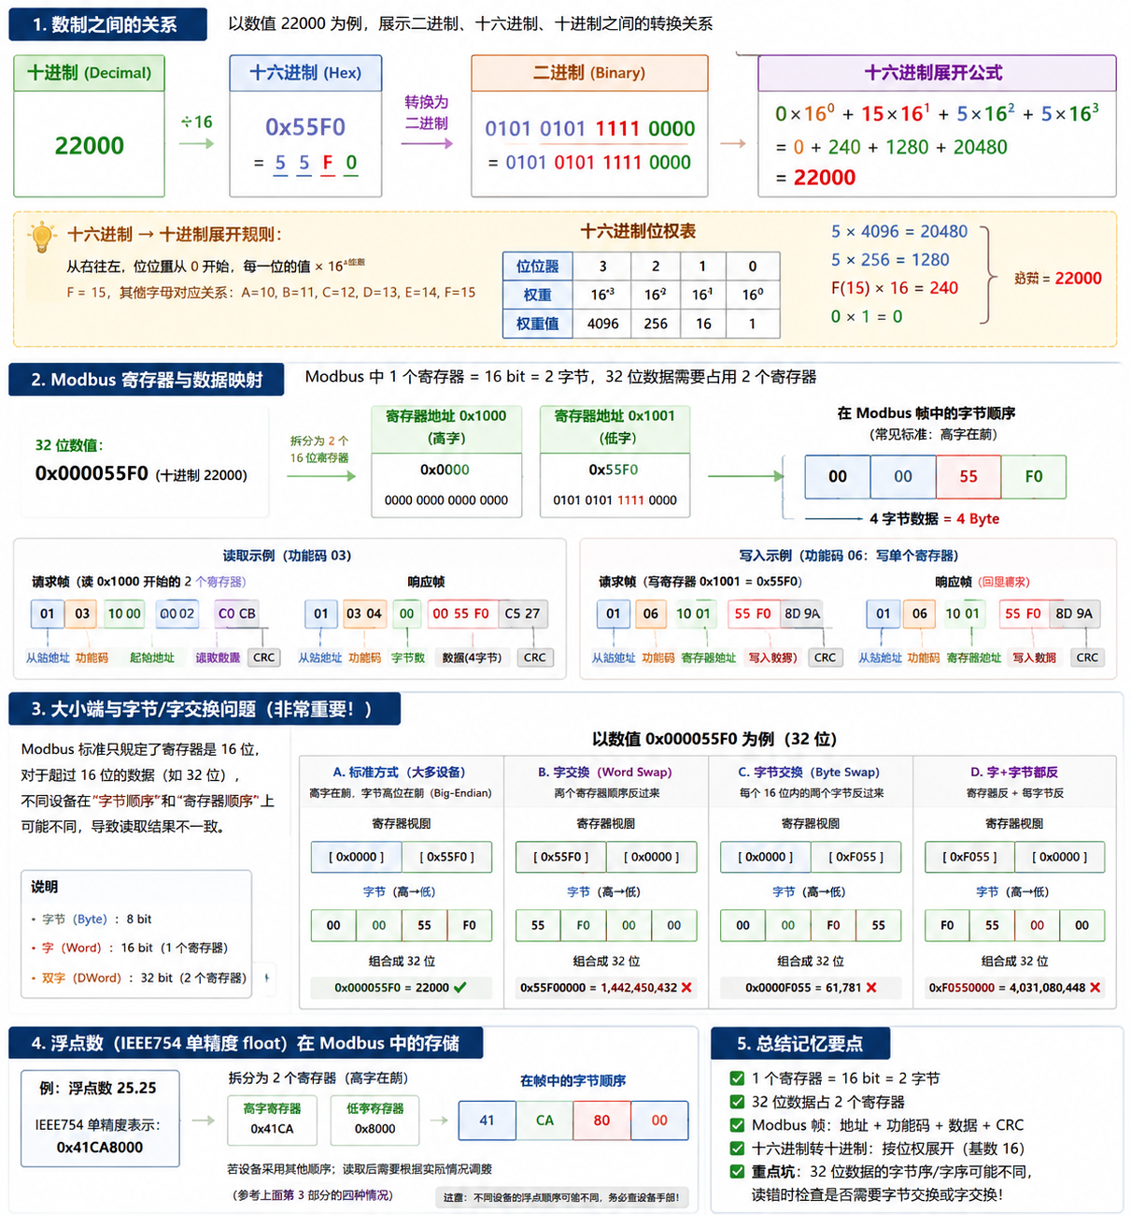
Modbus RTU 一帧由哪些部分组成：
从站地址 + 功能码 + 数据区 + CRC16
项目中用了那些功能码：
主要用 0x03 读保持寄存器读取电压等采集数据；
校准/清零类命令用了 0x06 写单寄存器，是厂商给的固定指令。

我项目里 JX7101S 采集器使用的是 Modbus-RTU，MCU 作为主站，通过 UART 发送 0x03 读保持寄存器命令。请求帧包括从站地址、功能码、起始寄存器、寄存器数量和 CRC16。比如读取 0x1000 开始的数据，0x1000~0x1001 是有效电压，返回数据是有符号 Int32，电压值等于原始数据除以 100。代码里从响应帧 rxData[3] 开始取 4 个字节拼成 Int32，再换算成电压。CRC 计算采用 Modbus 标准 CRC16，初值 0xFFFF，多项式 0xA001，CRC 低字节先发。当前代码实现了地址和功能码判断、超时返回和电压死区处理，后续可以补充响应 CRC 校验、数据长度校验和异常码处理。

Q18. Modbus RTU 的 CRC 怎么算？如果 CRC 错误怎么处理？
参考回答：Modbus RTU 使用 CRC16 校验，通常初值是 0xFFFF，对地址、功能码和数据区逐字节计算，最后得到两个字节 CRC。接收帧后重新计算 CRC，与帧尾 CRC 比较。如果不一致，说明数据可能被干扰或帧不完整，就丢弃本帧，不更新电压数据参数，也不执行控制动作。
正常就是要使用CRC校验，因为 UART/TTL/RS485 通信可能受干扰，返回数据可能出现字节错误/半包/粘包/错帧/噪声数据
我项目里 Modbus RTU 主要用于读取 JX7101S 电压采集器。MCU 是主站，传感器地址是 0x01，功能码用 0x03 读保持寄存器，从 0x1000 开始读。发送请求前会计算 CRC16，并按低字节在前、高字节在后的顺序放到帧尾；接收响应后会校验地址、功能码、数据长度和 CRC。电压数据在返回数据区前 4 个字节，是有符号 Int32，按说明书除以 100 得到实际电压。
在我这个项目里，JX7101S 电压采集器使用的是一个轻量级的 Modbus RTU 通信驱动，MCU 作为主站，传感器作为从站。从站地址是 0x01，主要使用功能码 0x03 读保持寄存器。请求帧里起始寄存器是 0x1000，读取数量是 0x0016 个寄存器。发送前我会对地址、功能码、起始寄存器和寄存器数量这 6 个字节计算 Modbus CRC16，然后按低字节在前、高字节在后的顺序放到帧尾。 // 接收响应后，我会先用 ReceiveToIdle 接收一帧数据，然后校验响应帧 CRC，也就是对除最后两个 CRC 字节以外的数据重新计算 CRC，再和帧尾 CRC 比较。如果 CRC 正确，再判断从站地址是否是 0x01、功能码是否是 0x03、返回数据字节数是否等于读取寄存器数量乘以 2。校验通过后，从 rxData[3] 开始取 4 个字节拼成 int32_t，因为 0x1000~0x1001 是有效电压寄存器，最后除以 100 得到实际电压值。

Q19. RS485 通信为什么需要方向控制？DE/RE 引脚什么时候拉高拉低？
参考回答：RS485 常用半双工通信，同一时刻总线上一般只能发送或接收。DE/RE 用于控制收发方向，发送前切到发送状态，数据发送完成后再切回接收状态。如果发送完成后不及时切回接收，会占用总线，影响其他设备回复。实际代码里要注意等待 UART 发送完成标志，而不是只等数据写入发送寄存器。
Q20. Modbus 通信超时、丢包、半包、粘包你是怎么处理的？
参考回答：我这里用 HAL_UARTEx_ReceiveToIdle() 判断帧结束，接收后先校验长度、地址、功能码和 CRC。超时、半包、粘包、CRC 错误都直接丢弃，不更新数据。当前是主站轮询单从站场景，所以这种处理方式已经够用了
Q21. FreeRTOS 在你的项目里有哪些任务？任务优先级怎么分配？
参考回答：可以按功能划分为控制任务、采样保护任务、通信任务、输入任务和监控/看门狗任务。采样保护和控制相关任务实时性更高，优先级可以高一些；HMI 通信和显示刷新相对低一些；监控任务周期运行，负责检查心跳并喂狗。优先级分配要避免低优先级长期拿着共享资源，也要避免高优先级任务一直占用 CPU 。优先级与“发生危险的致命程度” 和“实时性”有关
Q22. 信号量、消息队列、互斥锁你分别用在什么场景？

参考回答：信号量适合事件通知，比如 DMA 采样完成后通知任务处理。消息队列适合传递数据或命令，比如 HMI 下发参数给控制任务。互斥锁适合保护共享资源，比如多个任务访问同一个串口发送接口或共享状态结构体。锁的原理可以理解为通过 P/V 操作实现，P 是申请资源，V 是释放资源。
Q23. FreeRTOS 任务之间共享数据怎么避免冲突？
参考回答：共享数据要避免多个任务同时读写导致状态不一致。常用方法是用互斥锁保护共享结构体，用队列传递命令和数据，或者在很短的关键区内关闭调度/中断。对于中断和任务都访问的变量，要考虑 volatile 和临界区保护。设计上尽量减少全局共享变量，让数据有明确的拥有者和更新路径。
Q24. 如果一个高优先级任务一直占用 CPU，会发生什么？怎么避免？
参考回答：如果高优先级任务不阻塞、不延时、一直循环运行，低优先级任务可能得不到调度，导致通信、显示或喂狗异常。避免方法是在任务循环中使用 vTaskDelay、队列阻塞、信号量等待等方式主动让出 CPU，避免空转；同时控制任务执行时间，不在高优先级任务里做大量耗时计算。
Q25. 你有没有遇到栈溢出？FreeRTOS 怎么检查任务栈使用情况？
参考回答：可以通过 FreeRTOS 的栈溢出检测钩子、configCHECK_FOR_STACK_OVERFLOW，以及 uxTaskGetStackHighWaterMark 查看任务栈剩余高水位。调试时如果出现莫名 HardFault、任务异常退出或数据被破坏，就要怀疑栈溢出。处理方法是增大任务栈、减少局部大数组、把大缓冲区放到静态区或全局区。
Q26. 你说实现“控制、UI 和看门狗任务协同”，具体通信机制是什么？
参考回答：可以理解为控制任务维护设备核心状态，UI/HMI 任务通过队列或共享状态获取运行参数并显示，采样保护任务发现异常后通知控制任务关断输出，监控任务检查各任务心跳后决定是否喂狗。任务之间尽量通过队列、信号量和受保护的状态结构体通信，避免多个任务直接随意改同一个变量。
ADC DMA 中断和电流任务之间用二值信号量；串口屏 UART 中断和控制任务之间用消息队列传递脉冲命令；电流任务和 UI 任务之间用互斥锁保护 current_display；电流任务通过任务通知/线程标志唤醒 UI 任务刷新报警；看门狗通过事件标志监测电流任务、控制任务、UI 任务是否都正常打卡。
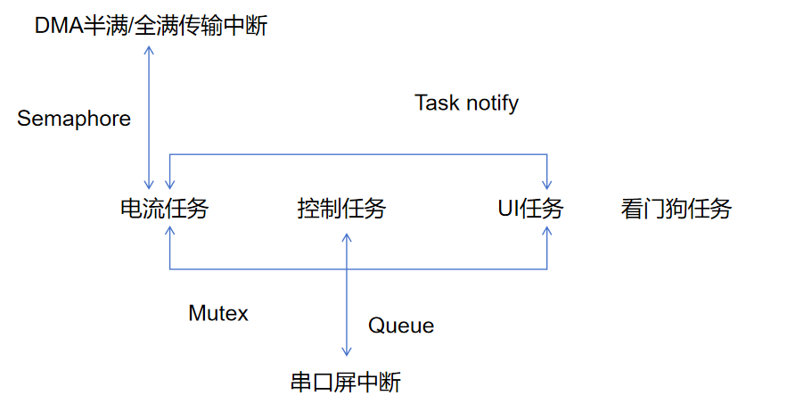
Q27. 这个项目中最难的问题是什么？你最后怎么定位和解决的？
参考回答：回答时最好选一个真实问题，比如 PWM 无输出、采样数据波动或通信丢包。可以按现象、怀疑点、排查工具、最终原因和解决方法讲。例如 PWM 无输出时，我会先用示波器确认引脚没有波形，再检查 GPIO 复用、定时器启动、CCR/ARR 和高级定时器 MOE，最后定位到配置遗漏后修复。
Q28. 如果现在让你重新设计这个项目，你会改哪里？
参考回答：我会把模块边界划分得更清楚，比如控制状态机、采样保护、通信协议和 HMI 显示分层；把共享状态统一封装，减少全局变量；增加更完整的故障码和日志；对 ADC 采样、Modbus 解析和看门狗心跳做更规范的异常处理；如果资源允许，也会补充单元测试或上位机模拟测试，提高后期维护效率。重新设计这个项目时候会换个电流传感器选用高精度、低温漂的霍尔效应传感器替代，ADC采样会选择和PWM同步，使其在PWM周期中进行采样，避免开关噪声影响。
Q29. 在UI界面上实时显示电流数值以外，有没有做一些后台的开发，关于数据的，他这个后台开发指的是什么，在我这个项目中哪儿有所体现
参考回答：有的。我这里的“后台”主要是嵌入式后台数据处理。UI 只是最终显示结果，真正的数据链路是在后台任务里完成的。电流传感器信号先进入 ADC，ADC 由定时器触发并通过 DMA 循环采样到双缓冲区。DMA 半满和满中断分别释放信号量，唤醒 FreeRTOS 的电流处理任务。这个任务会对 ADC 原始数据做零点校准、RMS 有效值计算、数字死区和一阶滤波，得到稳定的电流值。然后通过互斥锁把结果同步给 UI 任务，同时还会做过流判断，超过阈值就立即停止 PWM 输出。所以我做的不只是 UI 显示，而是包含了数据采集、数据处理、任务同步和安全保护这一整条后台数据链路。
如果面试官继续追问“那你有没有做数据存储/数据库？”，你可以诚实说：
这个项目没有做数据库那种后台存储，主要是嵌入式实时数据后台处理。因为项目重点是实时控制和安全保护，数据的实时性比长期存储更重要。

二、CH582M 智能门禁项目
Q1. CH582M 和 STM32 有什么区别？
参考回答：CH582M 是带 BLE 能力的 RISC-V SoC，适合低功耗蓝牙和物联网应用；STM32F103 是 ARM Cortex-M3 MCU，更偏通用控制。CH582M 项目里重点是 BLE 协议栈、GATT 服务和低功耗连接，STM32 项目里重点是定时器、ADC、DMA、实时控制和外设驱动。
Q2. BLE 广播、连接、配对、绑定分别是什么？
参考回答：广播是设备向外发送自身信息，手机可以扫描到；连接是手机和设备建立通信链路；配对是建立安全关系并交换密钥；绑定是把配对信息保存下来，下次可以直接加密连接。门禁场景中安全性比较重要，所以要关注配对、权限和指令校验。
Q3. GATT 服务、Characteristic、UUID 是什么？
参考回答：GATT 可以理解为 BLE 的数据组织方式。Service 是一组功能，Characteristic 是具体的数据项或控制项，UUID 用来唯一标识服务或特征。比如门禁项目可以定义一个门锁服务，里面有开锁指令特征、状态上报特征等。
Q4. Notify 和 Write 有什么区别？
参考回答：Write 是手机主动向设备写数据，比如下发开锁命令；Notify 是设备主动向手机上报数据，比如返回开锁结果、门锁状态或刷卡信息。Write 偏控制下发，Notify 偏状态回传。
Q5. RC522 RFID 读卡大致流程是什么？
参考回答：一般包括寻卡、防冲突、选卡、认证和读写数据等步骤。MCU 通过 SPI 和 RC522 通信，先检测是否有卡靠近，再读取卡号或相关数据，然后根据业务逻辑判断是否允许开锁。
Q6. 舵机 PWM 控制一般怎么做？
参考回答：常见舵机控制周期约 20ms，也就是 50Hz，通过高电平脉宽控制角度，比如约 0.5ms 到 2.5ms 对应不同角度。项目里可以通过定时器 PWM 输出固定周期、可调脉宽的信号控制舵机动作。
Q7. BLE 门禁如何考虑安全？
参考回答：至少要做身份校验和指令校验，避免任何手机都能写入开锁命令。更完善的做法包括配对绑定、通信加密、命令序号或时间戳防重放、CRC 或 MAC 校验，以及开锁权限和失败次数限制。

三、岗位匹配方向问题
Q1. 你对机器人控制器的理解是什么？
参考回答：机器人控制器通常负责传感器采集、执行器控制、通信和安全保护。底层要处理电机、编码器、限位开关、IMU 等外设；中间层要做实时控制和状态机；上层可能和主控、ROS 或上位机通信。嵌入式软件重点是实时性、稳定性和故障保护。
Q2. 如果让你控制一个关节电机，你会怎么设计？
参考回答：我会先明确电机类型和驱动接口，比如 PWM、方向信号、CAN 或串口。然后设计位置/速度/电流采样输入，建立控制任务和安全保护逻辑，比如限位、过流、通信超时、急停。软件上会把通信解析、控制计算、状态机和故障处理分开。
Q3. 直流电机、步进电机、伺服电机、BLDC 有什么区别？
参考回答：直流电机控制简单，常用 PWM 调速；步进电机按脉冲步进运动，适合开环定位但高速性能有限；伺服电机通常带反馈和驱动器，控制精度高；BLDC 需要电子换相，效率高，常用于机器人和电动工具。
Q4. 编码器怎么测速？
参考回答：可以在固定时间窗口内统计脉冲数，得到单位时间转过的角度或圈数；也可以测量相邻脉冲间隔，适合低速测速。增量式编码器 A/B 相有相位差，通过判断谁超前可以确定方向。
Q5. UART、SPI、I2C、CAN 分别适合什么场景？
参考回答：UART 简单，适合串口屏、模块和调试；SPI 速度快，适合显示屏、Flash、RFID 等短距离外设；I2C 只需两根线，适合低速传感器；CAN 抗干扰强、支持多节点和仲裁，适合机器人、汽车和工业控制。
Q6. I2C 为什么需要上拉电阻？
参考回答：I2C 通常是开漏或开集电极结构，设备只能主动拉低总线，不能主动输出高电平，所以需要上拉电阻把总线拉回高电平。上拉过大上升沿慢，过小电流大，要根据总线速度和电容选择。
Q7. CAN 为什么适合机器人或工业场景？
参考回答：CAN 抗干扰能力强，支持多节点通信，有仲裁机制和错误检测。多个节点同时发送时，优先级高的报文可以继续发送，低优先级自动退让，不会像普通串口那样直接冲突。因此适合电机驱动器、传感器和控制器之间通信。
Q8. TCP 和 UDP 有什么区别？
参考回答：TCP 面向连接，可靠传输，有重传和顺序保证，适合配置、文件、可靠指令；UDP 无连接，开销低、延迟小，但不保证到达和顺序，适合实时性要求高且允许少量丢包的数据，比如状态广播或实时采样数据。

四、C/C++ 基础高频
Q1. volatile 有什么作用？
参考回答：volatile 告诉编译器这个变量可能被中断、硬件寄存器或其他任务异步改变，不要把它优化成寄存器缓存。嵌入式里常用于外设寄存器、中断标志位、DMA 状态标志等。但 volatile 不等于线程安全，共享数据仍然可能需要临界区或互斥保护。
Q2. 中断服务函数里为什么不能做太多事情？
参考回答：中断会打断正常任务，如果 ISR 执行太久，会影响系统实时性，甚至导致其他中断丢失或任务调度延迟。一般 ISR 里只做清标志、搬少量数据、发信号量或置标志，复杂解析和计算放到任务中处理。
Q3. static 在 C 语言里有哪些用法？
参考回答：函数内 static 变量生命周期贯穿整个程序，但作用域仍在函数内；文件内 static 全局变量或函数只在当前 C 文件可见，可以限制模块接口；也可以用于保存状态，比如协议解析状态机中的局部静态状态。
Q4. malloc 在嵌入式中为什么要谨慎？
参考回答：动态内存可能造成内存碎片，而且申请失败不容易处理，长期运行的设备容易出现不可预期问题。嵌入式项目通常更倾向于静态分配、固定大小缓冲区或内存池，保证资源可控。
Q5. 结构体字节对齐为什么重要？
参考回答：编译器可能为了访问效率在结构体成员之间插入填充字节。如果直接把结构体映射到通信协议帧或 Flash 数据，可能导致长度和字段偏移不符合预期。因此协议解析通常要明确字节序、长度和打包方式，不能盲目直接强转。
Q6. 大端和小端是什么？
参考回答：大端是高字节放在低地址，小端是低字节放在低地址。不同 MCU、协议或上位机可能字节序不同，像 Modbus 寄存器传输多字节数据时就要注意高低字节顺序，否则数值会解析错误。
Q7. 函数指针或回调有什么用？
参考回答：函数指针可以把处理逻辑作为参数传进去，常用于驱动回调、协议命令分发、状态机处理等。比如串口接收到不同命令后，可以通过命令表找到对应处理函数，让代码更清晰。

五、调试和工程能力
Q1. 你平时怎么调试 STM32？
参考回答：常用 STM32CubeIDE 断点、Watch 变量、串口日志、示波器和逻辑分析仪。软件逻辑问题用断点和日志定位；时序和波形问题用示波器；通信问题用串口工具或逻辑分析仪看真实数据帧。
Q2. 串口没有数据怎么排查？
参考回答：先确认波特率、数据位、停止位、校验位是否一致，再看 TX/RX 是否接反、GND 是否共地、GPIO 复用是否正确、串口时钟和中断/DMA 是否打开。然后用示波器或逻辑分析仪看 TX 引脚是否真的有波形。
Q3. ADC 数据波动很大怎么排查？
参考回答：先看硬件输入是否稳定、参考电压是否稳定、采样电阻和模拟地是否合理，再看 ADC 采样时间是否足够、采样频率是否合适。软件上可以做均值滤波、中值滤波或 RMS 计算，同时检查 DMA 缓冲区是否被正确读取。
Q4. 设备偶发死机怎么定位？
参考回答：我会先打开看门狗和异常日志，记录死机前的状态；检查是否有栈溢出、数组越界、空指针、优先级死锁或中断处理过长。FreeRTOS 中可以查看任务栈余量、任务心跳和高水位标记，HardFault 时分析寄存器和调用栈。
Q5. HardFault 怎么分析？
参考回答：先尽量保存故障现场，比如 PC、LR、PSR、栈指针等寄存器，判断是非法地址访问、栈溢出、未对齐访问还是空指针。再根据 PC 地址回查 map 文件或反汇编，定位到具体函数和代码位置。
Q6. 技术文档一般怎么写？
参考回答：我会写清楚模块功能、接口定义、数据帧格式、关键参数、状态机、异常处理和调试方法。对于嵌入式项目，还会补充引脚分配、外设配置、任务划分和版本修改记录，方便后续维护。

六、危险点专项回答
Q1. 如何讲清楚“PWM 输出、电流采样保护、HMI 通信、脚踏控制、档位切换”的完整流程？
参考回答：可以按控制链路讲：用户通过 HMI 或脚踏输入启动和档位参数，控制任务根据当前状态设置 PWM 频率、占空比和使能；ADC+DMA 持续采样电流并计算 RMS；如果超过阈值，保护逻辑关闭 PWM 并上报报警；HMI 同步显示状态。这样能体现你理解系统闭环，而不是只写了某个外设配置。
Q2. 如何讲 ADC+DMA 双缓冲？
参考回答：可以说 DMA 把 ADC 数据搬到两个缓冲区或一个环形缓冲区的前后半区，当一半采满时通知任务处理这一半，DMA 同时继续填另一半。这样采样和计算可以交替进行，减少数据覆盖和丢采样风险。
Q3. 如何讲 FreeRTOS 多任务架构？
参考回答：先说任务划分，再说优先级和通信方式。比如采样/保护任务实时性高，通信任务负责 HMI 和 Modbus，控制任务负责状态机和 PWM 输出，监控任务负责任务心跳和看门狗。任务之间通过队列、信号量或共享状态加互斥来协作。
Q4. 如何讲 Modbus？
参考回答：先讲帧格式：地址、功能码、数据区、CRC。再讲接收流程：串口接收进缓冲区，通过超时或长度判断一帧结束，校验 CRC 后按功能码读写寄存器。最后补充异常处理，比如 CRC 错误丢弃、超时清缓冲、非法功能码返回异常或忽略。
Q5. 如何讲 BLE 门禁，避免显得只是参与？
参考回答：要讲出你理解的数据路径：手机扫描并连接设备，通过 GATT Characteristic 写入开锁命令，设备解析后控制 GPIO/PWM/舵机动作，再通过 Notify 返回执行结果。再补充安全性，比如配对绑定、指令校验和防重放。

七、1 分钟项目介绍模板
我主要做的是基于 STM32F103 和 FreeRTOS 的高频设备控制系统。系统分为控制、采样保护、HMI 通信和状态管理几部分。我负责 ADC+DMA 电流采样、PWM 输出控制、Modbus/HMI 通信、脚踏输入和档位切换逻辑。项目中比较关键的是电流保护和任务协同，比如 ADC 采样后计算 RMS，根据阈值判断过流状态，同时通过队列或信号量通知控制任务关闭输出，并同步 UI 状态。调试过程中我用 STM32CubeIDE、串口日志和示波器定位过 PWM 输出和通信异常问题。

